**Revelando el uso de la tierra como un factor clave que influye en la incidencia de envenenamiento por *Lonomia obliqua* en el sur de Brasil**

**Marília Melo Favalesso**

Instituto Nacional de Medicina Tropical (INMeT) y Consejo Nacional de Investigaciones Científicas y Técnicas (CONICET), Argentina.

**Resumen:** La oruga *Lonomia obliqua* Walker (Lepidoptera: Saturniidae) es una especie de amplio interés médico en Sudamérica por ser el agente etiológico del lonómismo, un tipo de envenenamiento causado por el contacto de los seres humanos con las estructuras urticantes de esta especie, y el cual se encuentra caracterizado por un compromiso sistémico (cuadros hemorrágicos graves en diversos órganos) que puede conducir a diversas complicaciones, inclusive el óbito. Los primeros reportes oficiales de accidentes con *L. obliqua* datan de fines de la década del 80, en el estado de Rio Grande do Sul (Brasil). Debido al grande número de víctimas (inclusive muchas de ellas fatales), las autoridades sanitarias de Brasil decidieron la producción de un antiveneno específico (suero antilonómico producido por el Instituto Butantan), que a partir de 1996 comenzó a ser usado y resultó ser el único tratamiento efectivo (en el mundo) para evitar las complicaciones observadas en los casos graves y consecuentemente el óbito. En estos últimos años, el lonomismo pasó a ser considerado también una problemática de salud emergente en Argentina, específicamente en la provincia de Misiones que limita con varios estados del sur de Brasil (inclusive Rio Grande do Sul). Se sospecha que las acciones antrópicas de ocupación de la tierra están causando esa dispersión y también el aumento de accidentes. Sin embargo, ninguna de estas hipótesis ha sido confirmada aún. Así, en el presente estudio se propone utilizar datos históricos de accidentes lonómicos en función de datos de uso y ocupación de la tierra, para intentar probar las citadas hipótesis.

**Pregunta:** ¿Los impactos antrópicos sobre el uso y la ocupación de la tierra generan un número mayor de accidentes con *Lonomia obliqua* en los municipios del sur de Brasil?

**Hipótesis:** Accidentes varían de acuerdo con el porcentaje de áreas agrícolas en los municipios, con mayor número de accidentes en municipios con mayor % de áreas agrícolas. También preguntaba % respecto a que? ¿Qué cubre el resto del área? Puede no estar en la hipótesis, pero en antecedentes deberías decir el uso de la tierra aparte del agrícola

**Predicción:** Mayor número de accidentes en municipios con mayor % de áreas agrícolas.

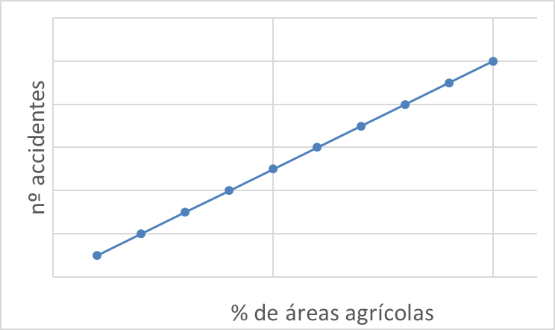

**Diseño del proyecto, ejecución y análisis estadísticos:** Los datos de accidentes/municipio serán suministrados por el Ministerio de Salud (MS) de Brasil, muestreados por el Sistema Nacional de Agravio de Notificiación (SINAN). Los datos son discriminados por ciudades de la región sur de Brasil. En total, son 1.192 municipios (Paraná = 399, Santa Catarina = 295 y Rio Grande do Sul = 497).

Los datos de uso y ocupación de la tierra serán obtenidos en bases de datos espaciales y/o de producción agrícola, i.e: base SIDRA (Banco de Tablas Estadísticas; < https://sidra.ibge.gov.br/home/pms/brasil>) del Instituto Brasileño de Geografía y Estadística (IBGE).

Para probar las hipótesis, se aplicarán diferentes tipos de modelos estadísticos (lineales, lineales generalizados, etc), buscando encontrar los que presentan los mejores resultados relativos a índices de evaluación de modelos. Con la selección del modelo, se evaluará la significancia y la contribución de lo % de áreas agrícolas para el número de accidentes con *L. obliqua.*

**Interpretación:**

Se espera que los modelos estadísticos indiquen qué métricas de uso y ocupación de la tierra pueden ayudar a predecir el riesgo de accidentes lonómicos en escalas geográficas gruesas (municipios).